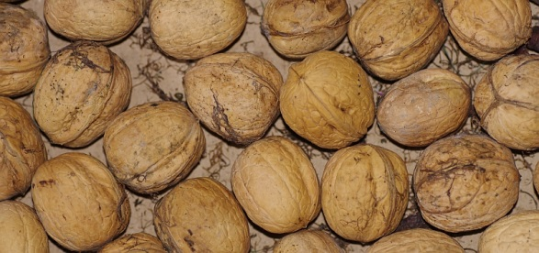
Die Walnuss (Juglans regia)

In Anlehnung an den Bericht über die Walnuss in dieser Ausgabe von „Aktiv mit Rheuma“ möchte ich hier der Walnuss auch als sogenanntem Heilkraut ihre Berechtigung geben.

Die sommergrünen Laubbäume lieben das Klima von Weingärten und Kellergassen und sind daher ganz besonders aus dem Weinviertel kaum wegzudenken. Wir finden Sie in Windschutzgürteln, an Böschungen und vor allem in Hausgärten. Wild anzutreffen sind sie manchmal an Waldrändern und in Waldlichtungen.
Achtung: Die Schalen hinterlassen braune Flecken auf der Haut, die sich nur schwer entfernen lassen.
Verwendung als Heilpflanze in der Hausapotheke

Die blutreinigende, hautreinigende und entzündungshemmende Wirkung der Blätter, die schweißtreibende Eigenschaft der Fruchtschalen sowie die nerven- und gedächtnisstärkende Kraft der Frucht bringt uns die Walnuss als Heilpflanze das ganze Jahr über näher. Ein Tee aus getrockneten Blättern soll als heilendes Mittel den Haarboden stärken, die Immunabwehr herabsetzen, Entzündungen der Haut lindern und unter anderem bei Rheumatismus eingesetzt werden. Dazu werden 2 TL getrocknete Blätter mit ¼ l Wasser zum Kochen gebracht und nach kurzem köcheln abgesiebt.
Weitere Verwendungsmöglichkeiten
Als Kompresse bei Hautentzündungen, als Öl im Kosmetikbereich, als Haarfärbemittel (grüne Schalen), als Tinktur bei Verdauungsproblemen, als Holz für die Herstellung von Intarsien und als Möbelholz.
Die Walnuss in der Küche
Nüsse werden auch sehr gerne kulinarisch verwendet. Man findet sie in Torten, Kuchen, Rouladen, Cremen, süßem Gebäck und in Kleingebäck. Noch schnell vor Weihnachten empfehle ich das Backen von Keksen, bestrichen mit Zitronenglasur und belegt mit Nusshälften.
Die Walnuss in der TCM und als Bachblüte
Die thermische Wirkung ist warm, die zugeordneten Organe sind Dickdarm und Magen. Man verwendet Rinde, Nussschalen und Blätter. Nuss vertreibt Kälte im Dickdarm, hebt die Lebensenergie, regt die Milz an und stoppt Blutungen: Man nimmt sie bei Gebärmuttersenkung, Drüsenschwellung, Krämpfen, Hauterkrankungen, Krampfadern und Entzündungen der Blase. Walnut ist die 33. Bachblüte. Sie ist die Pflanze der Geburt und man braucht sie bei allen Veränderungen im Leben(aus: Die Kräuter in meinem Garten v. Hirsch/Grünberger).
Mein persönlicher Favorit: Nusslikör (Rezept gleich aufheben für nächsten Sommer)
Zutaten: 60 dag junge Walnüsse (die braune Schale darf noch nicht ausgehärtet sein), 1 l Weinbrand (länger haltbar und stärkerer Alkoholgehalt mit Weingeist), 1/4 l Wasser, Zitronenschale, 1-2 Esslöffel Kräuter-Nusslikörmischung aus der Apotheke, 1/2 l Wasser, 56 dag Rohrzucker

Zubereitung: Die in Scheiben geschnittenen jungen Nüsse mit dem Weinbrand und 1/4 l Wasser in einem großen Rexglas über 3-4 Wochen an die Sonne stelle und öfters schütteln. Das Ganze durch ein reines Tuch (oder Kaffeefilter) filtrieren. 1/2 l Wasser und 56 dag Rohrzucker aufkochen und ausgekühlt mit dem Nussansatz vermischen. Abgefüllt in kleine Flaschen eignet sich der bis zum Verzehr dunkel und kühl gestellte Likör hervorragend als Mitbringsel und natürlich ganz besonders schluckweise getrunken bei Verdauungsbeschwerden.

Ich wünsche eine schöne Vorweihnachtszeit und viel Freude beim Ausprobieren und Genießen!
Nicky Böhm-Lilge
Absolventin der Wolkersdorfer Kräuterakademie

